**Скакун Марьяна Авхимова (Skakunowna Marjana)**

16 июля 1810 г – крещение (НИАБ 136-13-894, лист 78, №30/1810-р (ориг)).

**НИАБ 136-13-894:** Лист 78. **Метрическая запись №30/1810-р (ориг).**

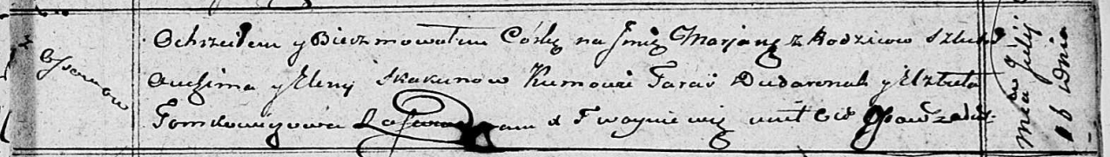

Осовская Покровская церковь. 16 июля 1810 года. Метрическая запись о крещении.

Skakunowna Marjana – дочь родителей с деревни Осовo.

Skakun Auchim – отец.

Skakunowa Elena – мать.

Dudaronek Taras – кум.

Tomkowiczowa Elżbieta – кума.

Woyniewicz Tomasz – ксёндз.